C07- NIVELLEMENT DIRECT 2ème bac pro G

POLE | ACTIVITES PROFESSIONNELLES | BLOCS DE COMPETENCES |  | UNITES CERTIFICATIVES  = EPREUVES
Pôle 1 :  PREPARATION ET MISSION FONCIERE | Activité 1.1 –Préparation et organisation des interventions | Bloc n°1 :  Préparation de son intervention et réalisation d’une mission foncière | C01-Gérer les informations liées à son intervention | Unité 2 :  PREPARATION  ET  MISSION FONCIERE  CCF, ponctuel, écrit /  Coef 4 / 4h
Pôle 1 :  PREPARATION ET MISSION FONCIERE | Activité 1.2 –Réalisation des prestations topographiques dans le cadre d’une mission foncière |  | C02-Choisir le matériel
Pôle 1 :  PREPARATION ET MISSION FONCIERE |  |  | C03-Intégrer les enjeux du développement durable
Pôle 1 :  PREPARATION ET MISSION FONCIERE |  |  | C04-Participer à l’analyse foncière
Pôle 1 :  PREPARATION ET MISSION FONCIERE |  |  | C05-Produire des documents fonciers
Pôle 2 :  TOPOGRAPHIE | Activité 2.1 –Réalisation d’un levé topographique | Bloc n°2 :  Réalisation d’une mission topographique | C06-Sécuriser son intervention | Unité 31 :  ACTIVITES TOPOGRAPHIQUE  ET  TRAITEMENT DE DONNEES  CCF, ponctuel, pratique et écrit / Coef 7 / 6h
Pôle 2 :  TOPOGRAPHIE | Activité 2.2 –Réalisation  géo référencement | Bloc n°2 :  Réalisation d’une mission topographique | C07-Réaliser un levé ou un récolement
Pôle 2 :  TOPOGRAPHIE | Activité 2.3 –Réalisation d’une implantation | Bloc n°2 :  Réalisation d’une mission topographique | C08-Réaliser une implantation
Pôle 2 :  TOPOGRAPHIE | Activité 2.4 –Réalisation d’un récolement | Bloc n°2 :  Réalisation d’une mission topographique | C09-Géoréférencer
Pôle 2 :  TOPOGRAPHIE | Activité 2.5 –Traitement des données | Bloc n°2 :  Réalisation d’une mission topographique | C10-Traiter les données
Pôle 2 :  TOPOGRAPHIE | Activité 2.5 –Traitement des données | Bloc n°2 :  Réalisation d’une mission topographique | C11-Produire des documents techniques
Pôle 3 :  DETECTION DES RESEAUX | Activité 3.1 –Détection et matérialisation des réseaux | Bloc n°3 :  Réalisation d’une détection des réseaux | C12-Détecter les réseaux | Unité 32 :  DETECTION DES RESEAUX  CCF, ponctuel, pratique et oral/ Coef 2 / 2h
Pôle 3 :  DETECTION DES RESEAUX | Activité 3.1 –Détection et matérialisation des réseaux | Bloc n°3 :  Réalisation d’une détection des réseaux | C13-Matérialiser les réseaux
Pôle 3 :  DETECTION DES RESEAUX | Activité 3.1 –Détection et matérialisation des réseaux | Bloc n°3 :  Réalisation d’une détection des réseaux | C14-Rendre compte oralement ou par écrit
QUESTIONS BAC :

Sommaire DES CHAPITRES = PLAN DU COURS :

RESSOURCES :
https://tpdemain.com/module/la-mise-en-station-dun-niveau-optique/?playlist=6832

OBJECTIF / CONTRAT :
A L’issue de cette leçon, vous aurez à retenir ce qu’est :



A la fin de ce cours, il te faudra maitriser les points suivants : ...

OBJECTIF / CONTRAT :
Pour devenir un bon géomètre topographe,
A la fin de ce cours, il te faudra maitriser les points suivants !

SOMMAIRE
EVALUATION N°1 :
COMPRENDRE LE PRINCIPE ET LES BASES DU NIVELLEMENT DIRECT
I-MATERIEL | 3
II-PRINCIPE DU NIVELLEMENT DIRECT | 4
III-MISE A NIVEAU ET REGLAGE OPTIQUE DU NIVEAU | 5-6
IV-FORMULES ET SCHEMAS | 7
V-UNITE ET PRECISION | 8
VI-AUTO CONTROLE : COHERENCE DES MESURES ET DES RESULTATS | 9
VII-LECTURE SUR MIRE ET CALCULS | 10
EVALUATION N°2 :
EXERCICES DE LECTURES SUR MIRE ET DE CALCULS
VIII-CONTROLE EN COURS DE MARCHE | 11
IX-EGALITE DES PORTES ET CALCUL DE LA DISTANCE HORIZONTALE | 12-13
X- CALCUL D’UN CHEMINEMENT EN NIVELLEMENT DIRECT | 14
XI-CALCUL D’UN DENIVELE ET D’UNE ALTITUDE  A PARTIR D’UNE LECTURE ARRIERE ET D’UNE LECTURE AVANT | 15
EVALUATION N°3 :
TRAVAL SUR LE TERRAIN : MESURES …
& RETOUR AU CABINET
XII-TP TERRAIN  XII-1- Déterminer l’altitude de l’assise d’un banc en pierre du jardin  XII-2- Déterminer l’altitude du point le plus bas de la zone terrain | 16
XIII- COMPTE RENDU ECRIT  XIII-1- Déterminer l’altitude de l’assise d’un banc en pierre du jardin  XIII-2- Déterminer l’altitude du point le plus bas de la zone terrain | 17

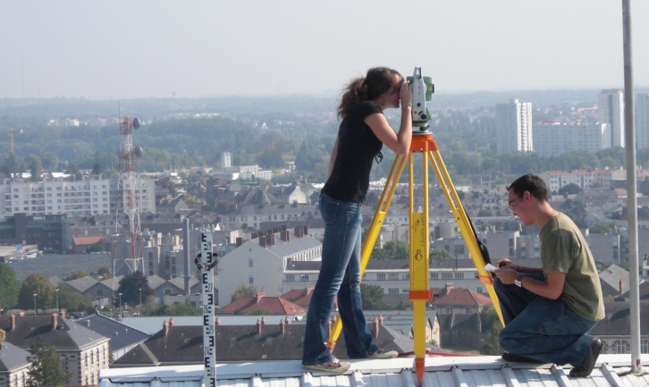
Petit Padawan qui deviendra grand,
Sais-tu répondre à ces questions ?



C’est qui le plus fort !) ?

Notes personnelles :
C07- NIVELLEMENT DIRECT 2ème bac pro G
EVALUATION N°1 : COMPRENDRE LE PRINCIPE ET LES BASES DU NIV. DIR.

- MATERIEL

Activité n°1 notée : Donner la liste du matériel terrain, au complet, en respectant le plan suivant : /10

1-MATERIEL PRINCIPAL (Obligatoire : Ne rien oublier avant d’aller sur le terrain) : /5

1-MATERIEL SECONDAIRE (Facultatif = non obligatoire) : /2

Avant de descendre sur le terrain :
1-Contrôle le bon état de fonctionnement de ton matériel
2-N’oubie rien !


3-MATERIEL DE SECURITE (Obligatoire) : /3

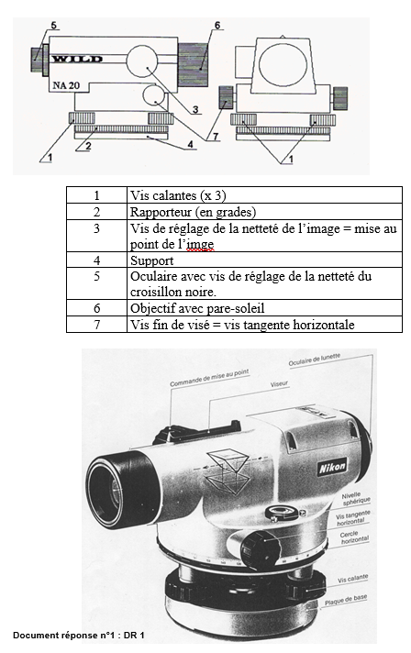

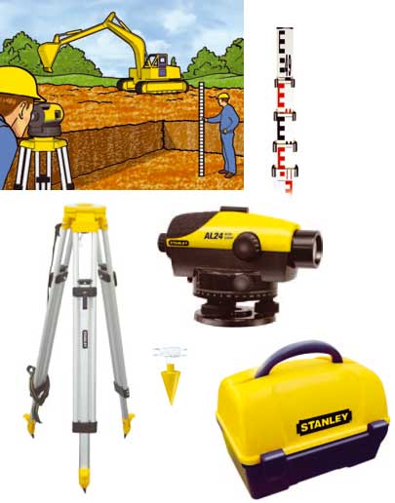

- PRINCIPE DU NIVELLEMENT DIRECT

Activité n°2 notée : Répondre aux deux questions /4
1-Nommer les deux outils (le matériel) qui permet de donner une direction horizontale /2
2-Indiquer quelle direction conserve l’altitude. Compléter votre propos par un schéma explicatif /2
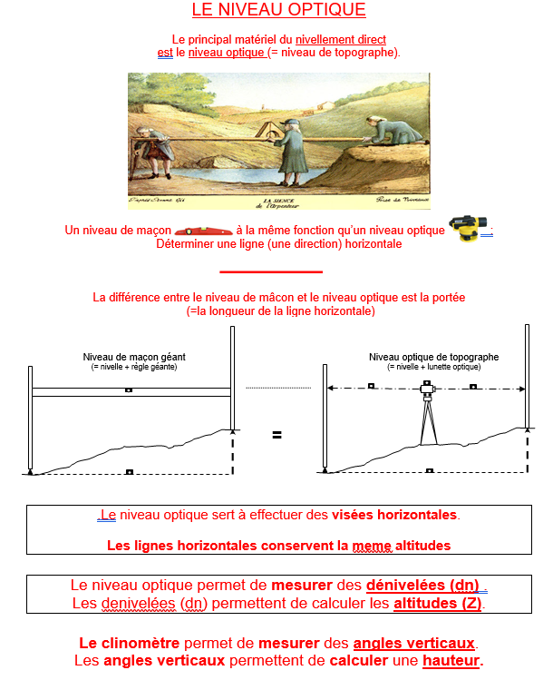
- MISE A NIVEAU ET REGLAGE OPTIQUE DU NIVEAU
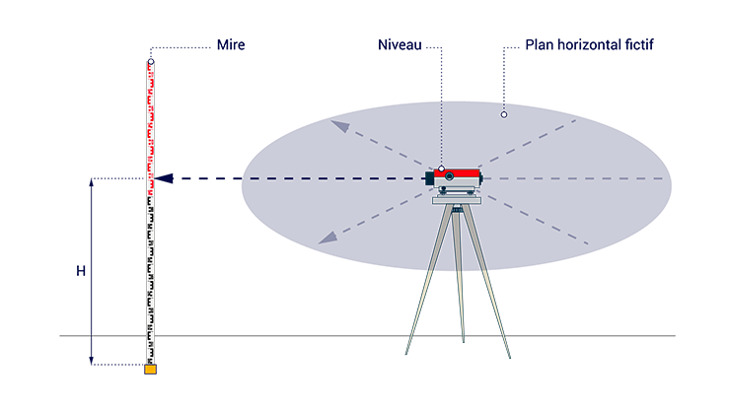

Visée horizontale du niveau

Mire verticale

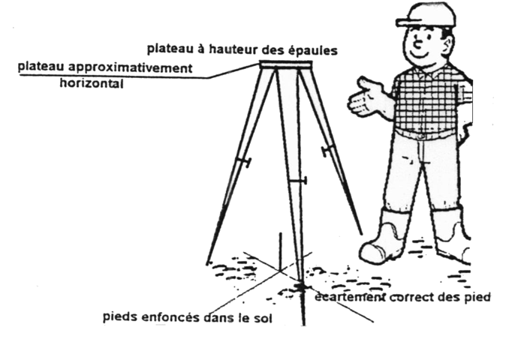
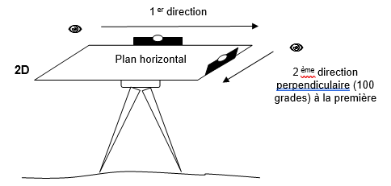

Si tu as bien compris le principe du nivellement, il s’agit de faire une visée parfaitement horizontale et donc, de créer un plan horizontal 2D, si tu te mets à faire tourner ton appareil autour de son axe. Il s’agit du principe du niveau laser
VOIR CHAPITRE : II-PRINCIPE DU NIVELLEMENT DIRECT

Niveau laser
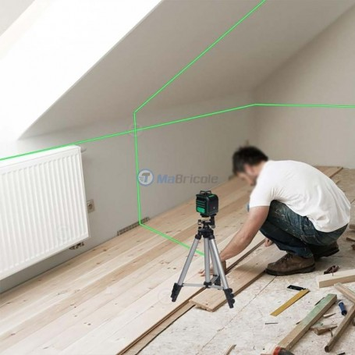
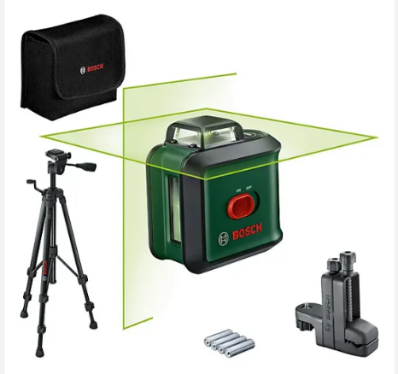

Plan horizontal

Activité n°3 notée : Répondre aux quatre questions /8
- Dessiner un plan horizontal. Combien de dimension à un plan ? Comment fait-on pour orienter un plan parfaitement à l’horizontal /3
- Dans combien de direction faut-il régler le niveau pour le mettre parfaitement à niveau = à l’horizontal ? /1
- Expliquer ce qu’est le réglage grossier et le réglage fin et préciser avec quoi il se fait /2
- Expliquer comment faire pour finaliser le réglage fin en mettant la bulle de la nivelle au centre du repère ronds = calage fin /2

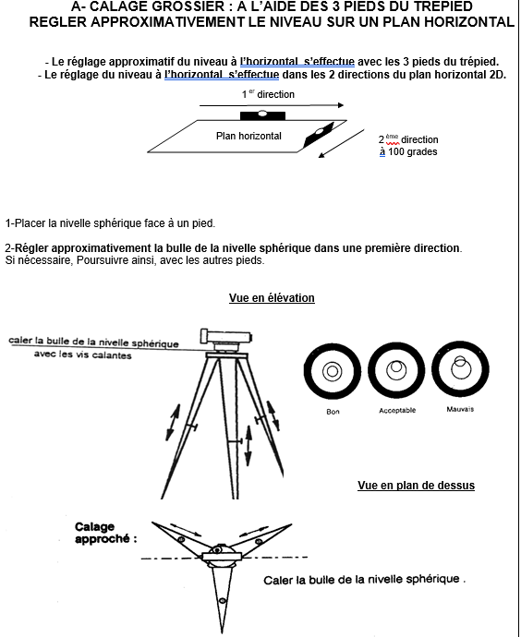

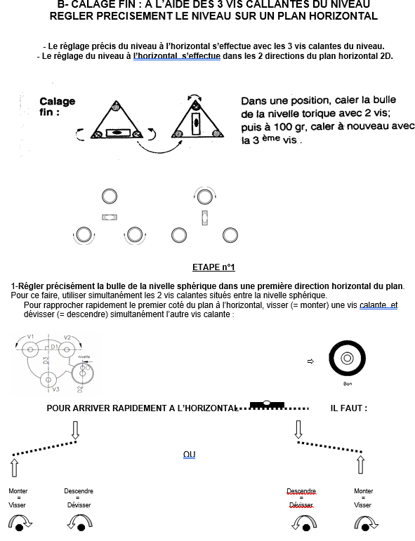

- FORMULES ET SCHEMAS

Activité n°4 notée : Répondre aux trois questions /20
- Sur « l’axe de projection verticale » du schéma ci-dessous, dessiner (reporter) avec les couleurs appropriés : Lect. arr / Lect. avt / Dn = ∆z /5
- Déduire de la projection du schéma ci-dessous, les deux formules /10
- Mesurer la dénivelé (∆z) entre les deux points AB et calculer l’altitude (Z) du point B /5
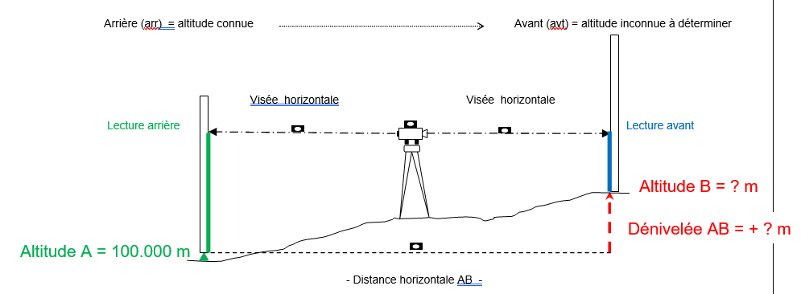

- Axe de projection verticale

Formule de calcul d’une altitude inconnue = Z
Formule de calcul de Dénivelé = dn = ∆z

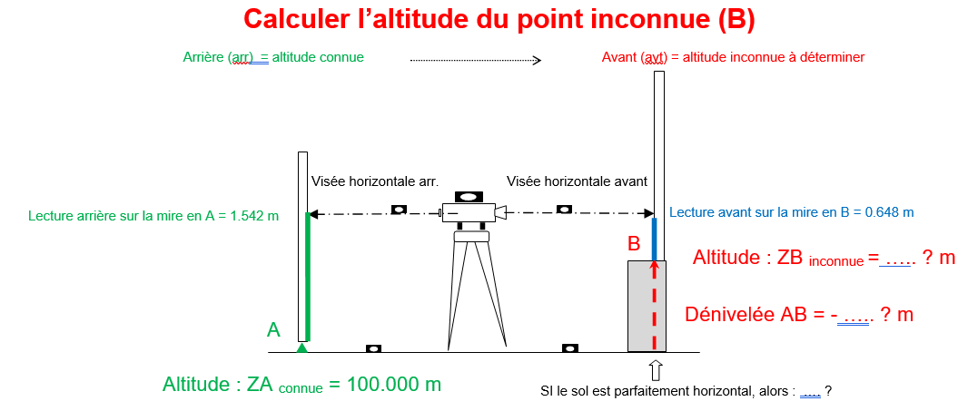

- UNITE ET PRECISION

Activité n°5 notée : Compléter les vides => …… /8

Je mesure (MA TAILLE EST DE) : 1 m

=> Précision au mètre
=> Tout le monde peut le faire, sans outils : mètre, …
=> TRES MAUVAISE PRECISION,
TOUT LE MONDE PEUT LE FAIRE

JE MESURE (MA TAILLE EST DE) : 1.7 M /3
=>…
=>…
=>…

JE MESURE (MA TAILLE EST DE) : 1.72 M /3

=>…
=>…
=>…

JE MESURE (MA TAILLE EST DE) : 1.723 M /2

=>…
=>…
=> TRES BONNE PRECISION,
PRECISION DU GEOMETRE TOPOGRAPHE,
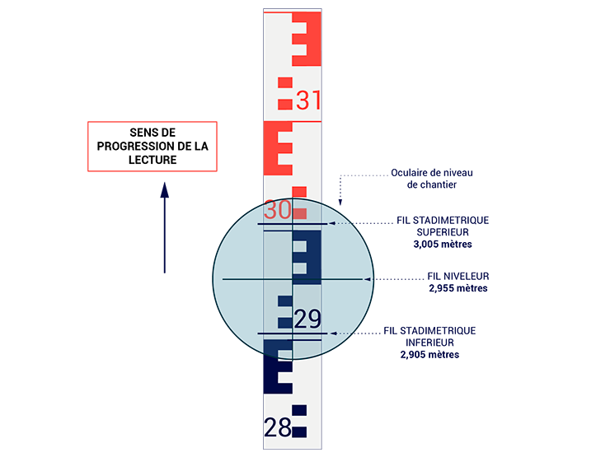
QUI EST UN EXPERT DE LA MESURE DE LONGUEURS ET D’ANGLES.

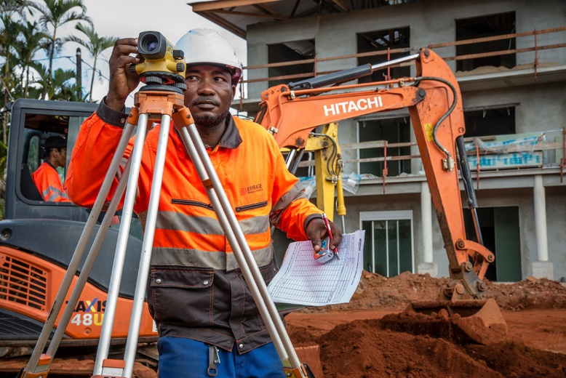

- AUTO CONTROLE :
COHERENCE DES MESURES ET DES RESULTATS

Activité n°6 notée : Répondre aux deux questions /4

- Indiquer si ce dénivelé est cohérent ou pas : dn = ∆z = 1500 kg /1
- Expliquer pourquoi /2
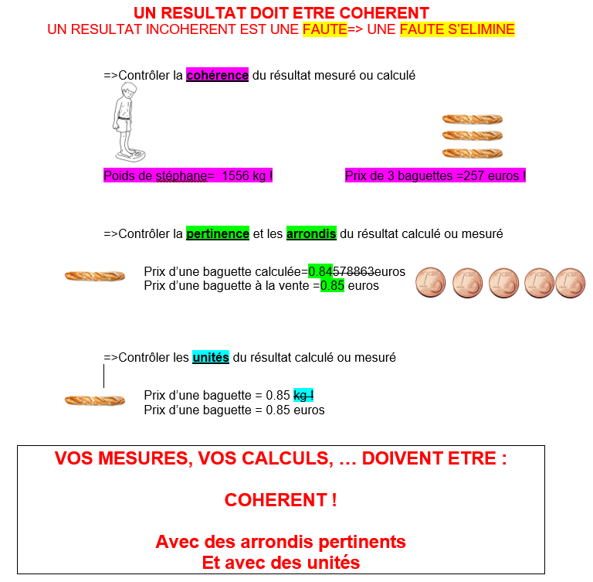
- Ecrire le nombre d’un dénivelé cohérent en nivellement direct (respectant la précision, les unités, … d’un géomètre topographe) : d’un mètre cinquante /3
- LECTURE SUR MIRE ET CALCUL
Exercices d’entrainement
LECTURE SUR MIRE |  | CORRECTION |  | LECTURE SUR MIRE |  | CORRECTION
1 |  |  |  | 6
2 |  |  |  | 7
3 |  |  |  | 8
4 |  |  |  | 9
5 |  |  |  | 10
Au début, il est normal que tu es du mal à lire sur la mire. Pour contrôler, tes lectures, pour être sûr qu’elles soient bonnes il y a un moyen.
Le connais tu ?

Activité n° 7 notée : Répondre aux sept questions /20
- Ecrire au bon endroit les 6 lectures /6
- Quelle formule permet de calculer le dénivelé /2
- Calcul du dénivelé entre A et B /3
- Quelle formule permet de calculer l’altitude inconnue ? /2
- Calcul de l’altitude inconnue B, sachant que l’altitude connue A = 352.287 m /3
- Entre A et B, le terrain descend -il ou monte-t-il ? Pourquoi (justifier votre réponse) /2
- Quelle formule permet de contrôler la lecture sur le fil niveleur ? /2
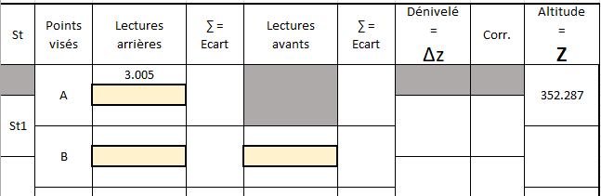

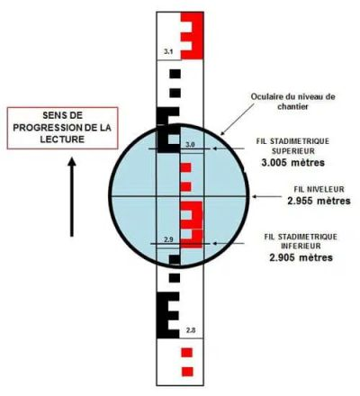

Avant
Arriére

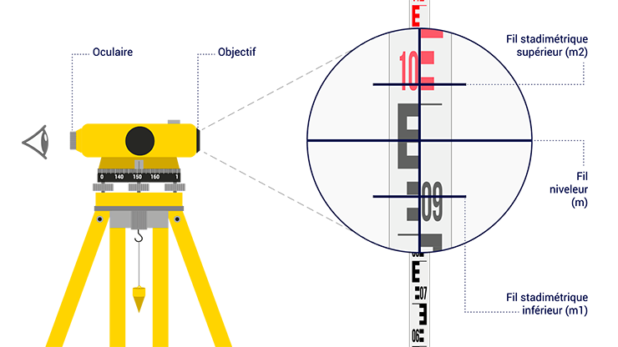

Lecture avant en B
Station 1 = St1

Lecture arrière en A
POINTS : /74
NOTE : / 20
C07- NIVELLEMENT DIRECT 2ème bac pro G
EVALUATION N°2 : EXERCICES DE LECTURES SUR MIRE ET DE CALCULS

- CONTROLE EN COURS DE MARCHE

Activité n°8 notée : Répondre aux trois questions /21
- Calculé le fil niveleur (fn) pour chacune des trois lectures faites en A : A1 / A2 / A3.
Comparer le fn calculé avec le fn lu. Conclure et éliminer le ou les Fn faux /6
- Ecrire au bon endroit les neuf lectures en B, en C et en D /9
- Calculer la valeur du fn des 3 portées : B/C/D, puis contrôler la lecture et conclure sur la validité de chaque lecture /6

Tu peux contrôler ta lecture sur le fil niveleur (fn), en faisant une moyenne avec :
- Le fil stadimétrique supérieur (fss)
- Le fil stadimétrique inférieur (fsi)

Formule du contrôle en cours de marche
Du nivellement direct simple

Fn calculé = (Fss + Fsi) / 2
Puis
Fn lu sur la mire ? = ? Fn calculé (avec une tolérance = ± 1 mm)

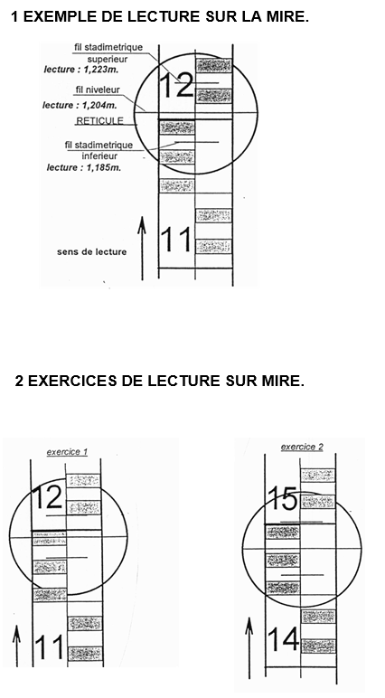
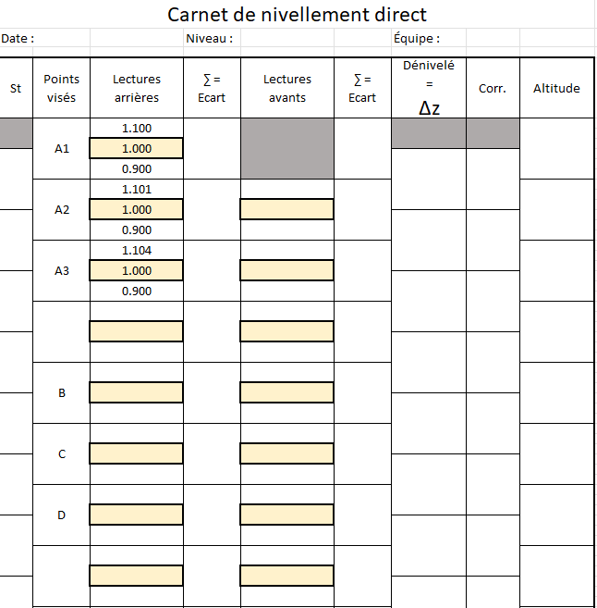

B

D
C

- EGALITE DES PORTES
ET
CALCUL DE LA DISTANCE HORIZONTALE

EGALITE DES PORTEES NON RESPECTEE | EGALITE DES PORTEES RESPECTEE
Arrière = AR Avant = AV  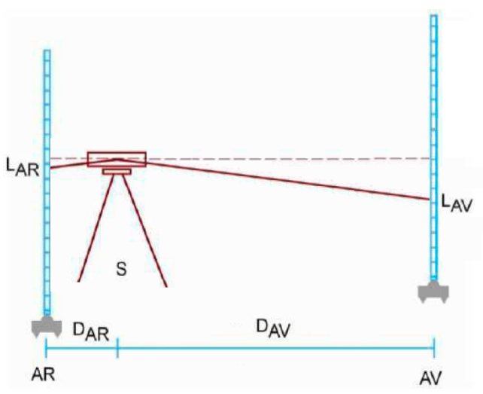 | Arrière = AR Avant = AV  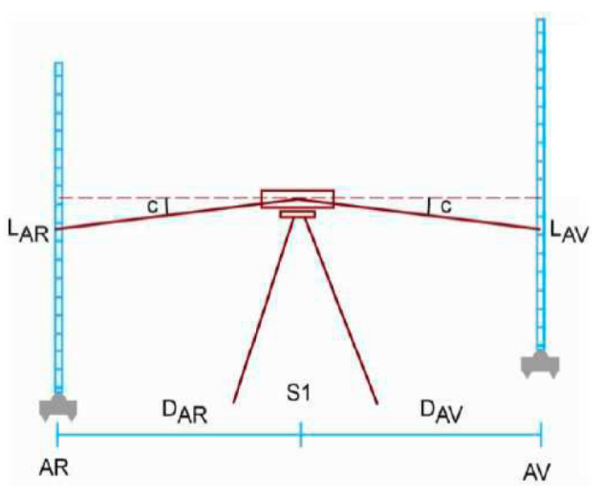
Démonstration :  C’EST MAGIQUE, NORMAL, C’EST DES MATHEMATIQUES :  Ici l’erreur de collimation s’annule  Pourquoi ?  Parce que : EGALITE DES PORTES  ERREUR – ERREUR = ???  C’EST DOMMAGE :  Ici l’erreur de collimation ne s’annule pas  Pourquoi ?  Parce que : PAS D’EGALITE DES PORTES ! | Démonstration :  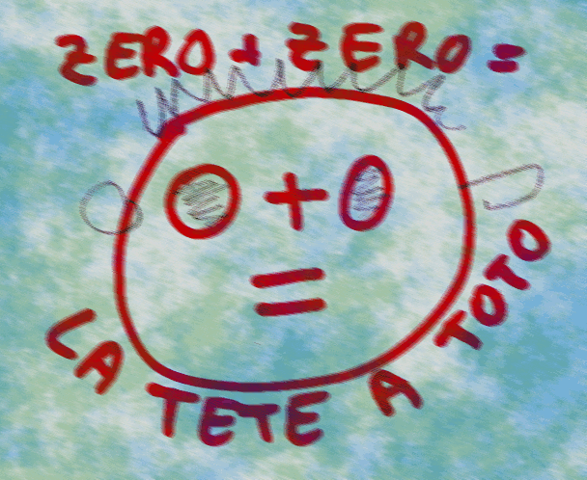
L’erreur de collimation verticale du niveau ne s’annule pas :  Le calcul du dénivelé et de l’altitude est FAUX | L’erreur de collimation verticale du niveau s’annule d’elle-même :  Le calcul du dénivelé et de l’altitude est JUSTE
Formule du calcul des distances horizontales (DH)

Dh = (Fss - Fsi) x 100

Tu peux vérifier ton égalité des portées en calculant les distances qu’il y a entre :
Ton niveau et ta mire arrière = Dh AR.
Ton niveau et ta mire avant = Dh AV.
Et ensuite tu dois vérifier que :
DAR = DAV à ± 1 pas prêt ≈ 1m prêt


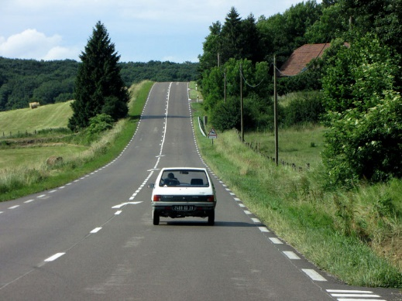
L’égalité des portées, c’est : Dh AR = Dh AV
Es-tu d’accord ?

Le moyen le plus simple est de se mettre au milieu, entre les 2 mires :
Mais parfois, ce n’est vraiment pas la bonne solution !

Comment peux-tu faires, s’il n’est pas pertinent, par exemple dangereux, de se mettre au milieu ?

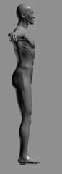
VUE EN ELEVATION :
VUE EN PLAN DE DESSUS :
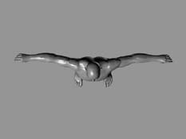

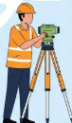
X

X
-Dh AR-
- Dh AV-
-Dh AV-
-Dh AR-
X

X
X
=
-Dh AR- = - Dh AV-
-Dh AV-
-Dh AR-
- Dh AV-
-Dh AR-
X

Activité n°9 notée : Répondre aux deux questions /11
- Calculé la distance horizontale (Dh) pour la meilleure lecture en A /2
- Ecrire au bon endroit les neuf lectures en B, en C et en D /3
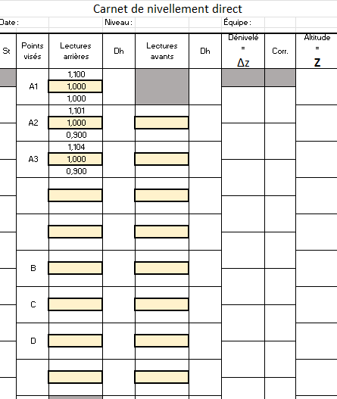
Calculer les distances horizontales entre la station du niveau et les trois points visés sur la mire : B/C/D / /6
D
C
B
X-CALCUL D’UN DENIVEL ET D’UNE ALTITUDE
A PARTIR D’UNE LECTURE ARRIERE ET D’UNE LECTURE AVANT

Activité n°10 notée : Répondre aux deux questions /11

- Sur le schéma et dans le « carnet de nivellement direct », ci-après, écrire au bon endroit :
-Lecture arrière = 1.300 m /1
-Lecture avant = 1.800 m /1
-Le résultat du calcul du dénivelé entre A et B : dénivelé ∆z AB = … ? /2
-L’altitude arriéré en A connue = 100.000 m
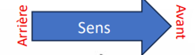
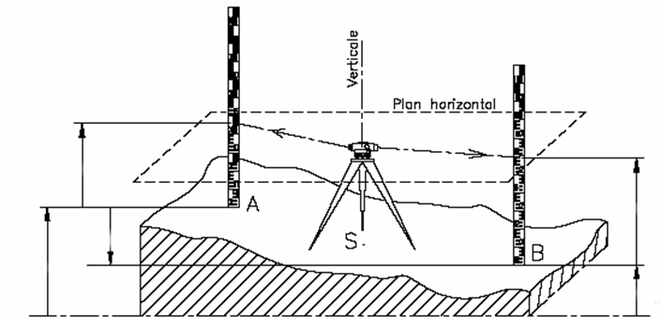
-Le résultat du calcul de l’altitude avant en B inconnue /1

- Dans le « carnet de nivellement direct », ci-après, écrire au bon endroit :
- les deux lectures, arrières et avant /2
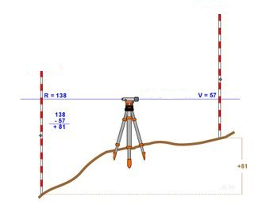
- le résultat du calcul du dénivelé entre A et B, donné /1
- l’altitude arriéré en B connue = 99.500 m /1
- Le résultat du calcul de l’altitude avant en C inconnue /2

AR = 1.380 m
AV = 0.570 m

C

Dénivelé = dn = ∆z AB
Dn = larr - lavt
Dn = 1.380 - 0.570
Dn = + 0.810 m = 81.0 cm
St 2
B

XI-CALCUL D’UN CHEMINEMENT EN NIVELLEMENT DIRECT

Activité n°11 notée : Répondre aux deux questions /25

- Sur la coupe en élévation et dans le tableau, dessiner et écrire au bon endroit :
- Les stations : A-B-C-D /2
- Les points visées : 501-1-2-3-502 /2
- Pour chaque station, les deux lectures, arrières et avant : 501-1-2-3-502 /8
- Le dessin et le calcul des dénivelé /8
- L’altitude arrière connue du repère de nivellement 501= 84.153 m /1
- Les altitudes intermédiaires inconnues : 1-2-3, jusqu’à l’altitude inconnue recherché 502, à déterminer /4
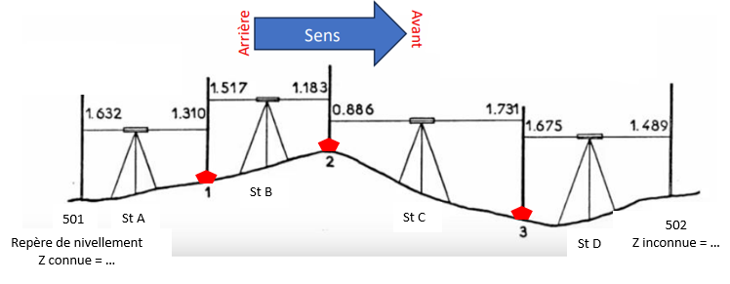

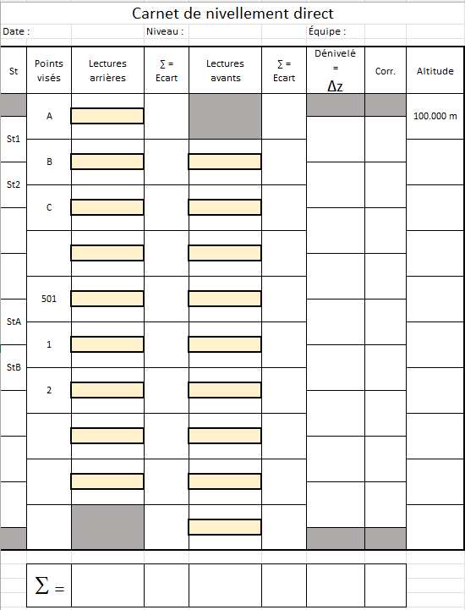

POINTS : /69
NOTE : / 20

C07- NIVELLEMENT DIRECT 2ème bac pro G
EVALUATION N°3 : TRAVAIL SUR LE TERRAIN & RETOUR AU CABINET

- TP TERRAIN
XII-1- Déterminer l’altitude de l’assise d’un banc en pierre du jardin

VIII-2- Déterminer l’altitude du point le plus bas de la zone terrain

Activité n°12 notée : Répondre aux deux questions /20

1- A partir du point 506, connue en altitude : Z 506 = 34.609 m, à partir de vos observations et de vos mesures sur le terrain, calculer l’altitude du haut du banc en pierre /10

2- A partir du point 506, connue en altitude : Z 506 = 34.609 m, à partir de vos observations et de vos mesures sur le terrain, calculer l’altitude du point le plus bas du terrain /10
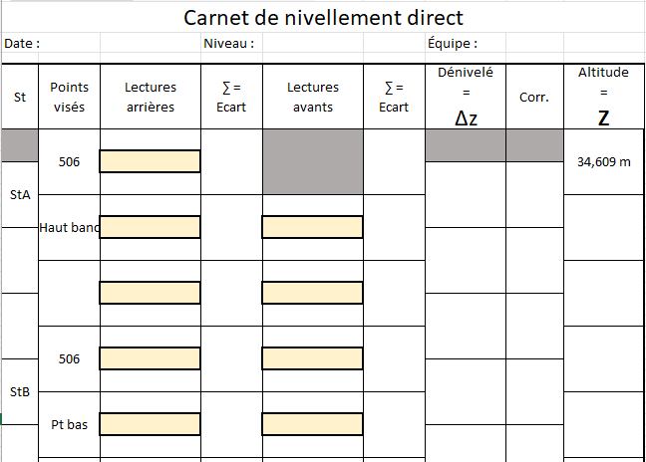

XIII- COMPTE RENDU ECRIT

Activité n°13 notée : Ecrire un compte rendu concernant la détermination de l‘altitude du point le plus bas du terrain. / 20
Pour faire votre compte rendu suivez, à minima le plan suivant :
Vous pouvez rajouter des chapitres de votre choix…

Situation professionnelle et problématique : A chaque pluie le terrain est inondé. Le propriétaire de la parcelle, votre client, entre en contact avec une entreprise de TP (travaux publics) pour résoudre le problème. Vous travaillez dans cette entreprise en tant que géomètre topographe.
- Que devez-vous faire en tant que géomètre ?
- Que fera l’entreprise de TP, après votre intervention ?

TITRE
- POURQUOI ? = DEMANDE DU CLIENT = MISE EN SITUATION = INTRODUCTION = …

- QUOI ? AVEC QUOI ? = TRADUCTION POFESSIONNELLE = EXPLIQUEZ CE QUE VOUS ALLEZ FAIRE = CHOIX TECHNIQUE = PREPARATION AVANT INTERVENTION = INSTRUMENT ET METHODE = …

- COMMENT ? = EXPLIQUEZ COMMENT VOUS AVEZ FAIT SUR LE TERRAIN = MODE OPERATOIRE, ETAPE PAR ETAPE = …

- CALCULS ET RESULTATS, …
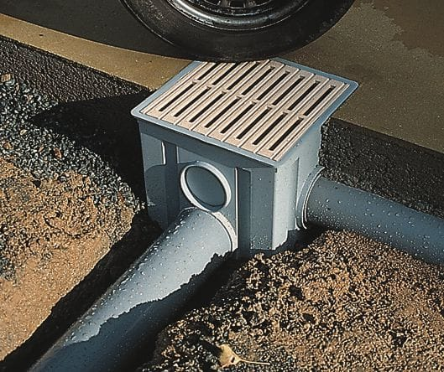
- DESSIN, SCHEMAS, CROQUIS, …
V-1- Vue en plan de dessus (= vue d’oiseau)
V-2- Coupe en élévation
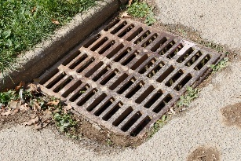
- CONCLUSION, …
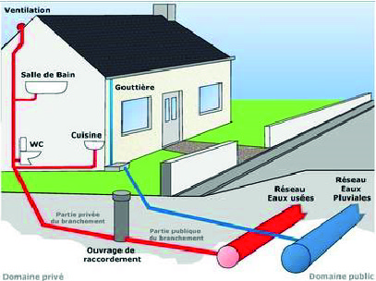

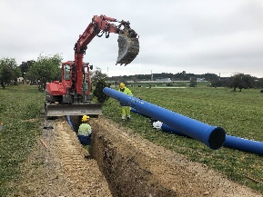
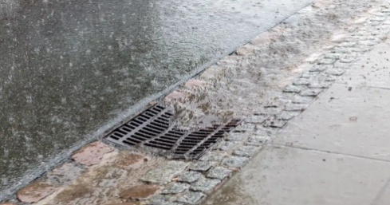
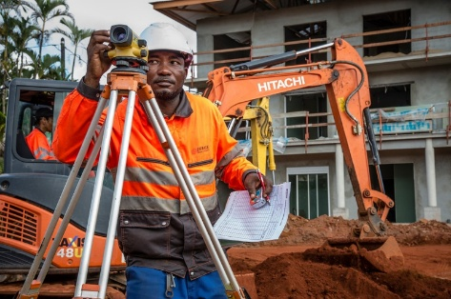
POINTS : /40
NOTE : / 20

PERSPECTIVE DU TERRAN (3D) :
Dessin de 1998

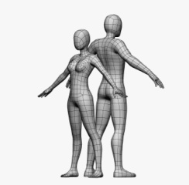

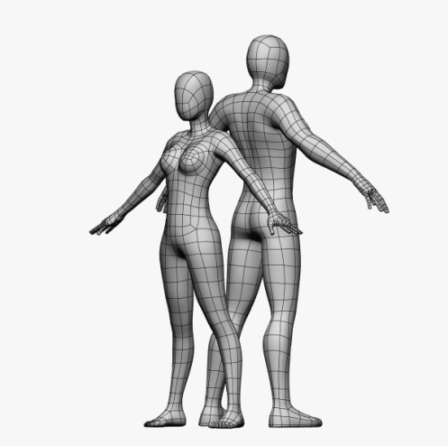
Altimétrie : Z

Y = NORD / Sud

Planimétrie (X ou Y)

Perspective 3D

X = EST / Ouest

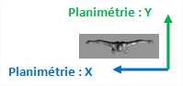
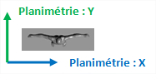
VUE EN PLAN DE DESSUS (2D) :
Ici photo satellite de 1998

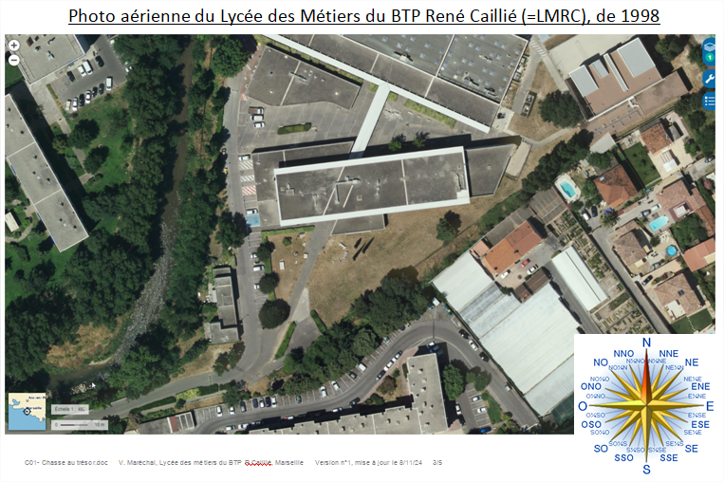

Planimétrie : Y = Nord

Planimétrie : X = Est

VUE EN PLAN DE DESSUS (2D) :
Ici plan google

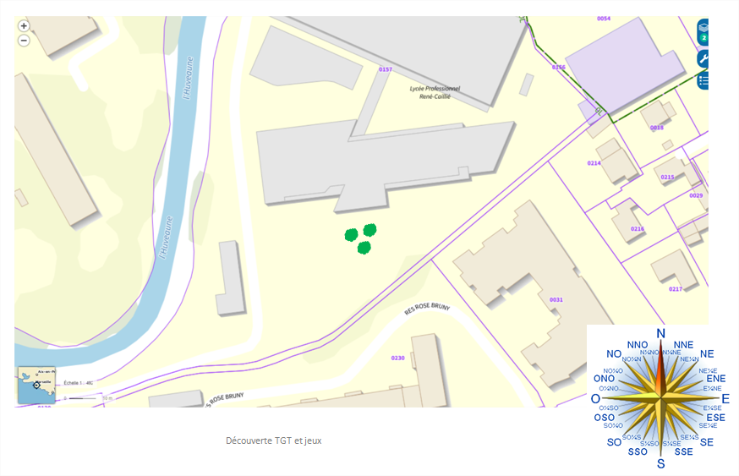

Planimétrie : Y = Nord

Planimétrie : X = Est
Planimétrie : Y
Planimétrie : Y

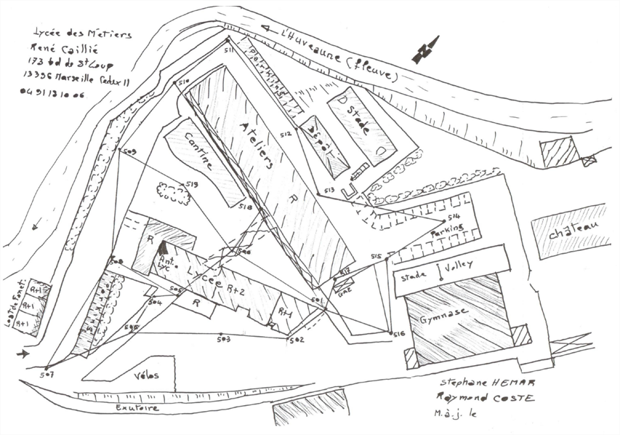
Planimétrie : X
Planimétrie : X

Planimétrie : Y = Nord

Planimétrie : X = Est

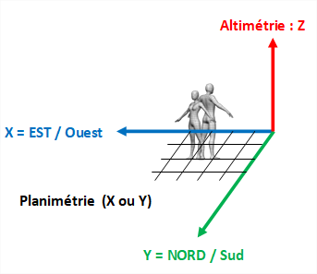
COUPE EN ELEVATION DU TERRAN (2D) :

Altimétrie : Z
Altimétrie : Z

Planimétrie : X ou Y
Planimétrie : X ou Y

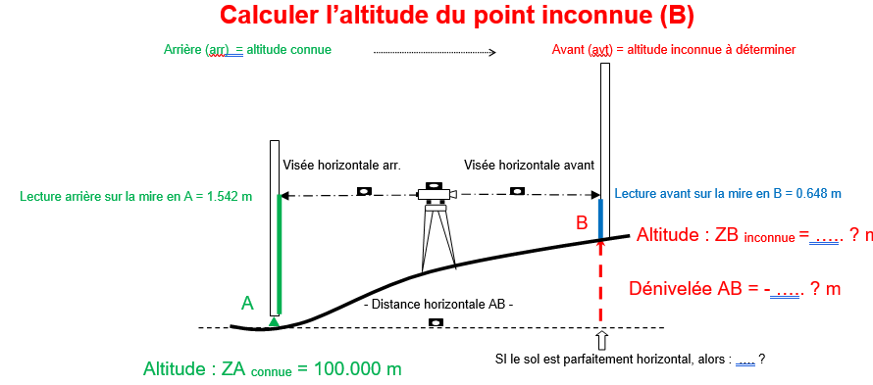

Altimétrie : Z

Planimétrie : X ou Y

VOIR LE SITE : TP DEMAIN

https://tpdemain.com/module/la-mise-en-station-dun-niveau-optique/?playlist=6832
